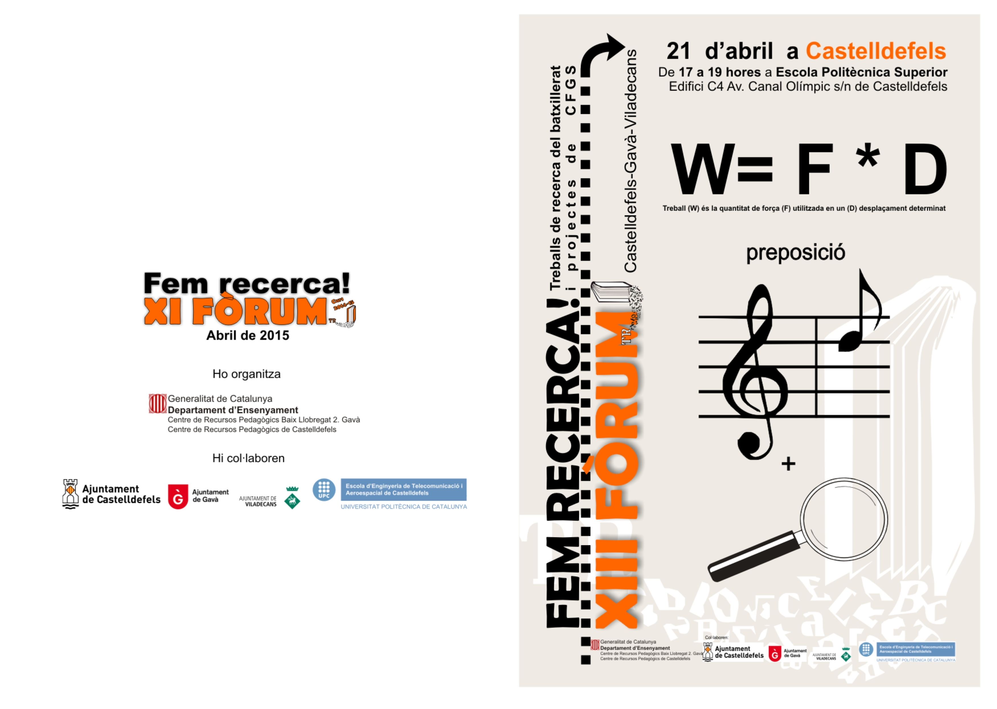

PRESENTACIÓ

Els treballs de recerca de Batxillerat i els projectes de Cicles formatius, com a activitat d’investigació i descoberta, son una oportunitat per adquirir les habilitats per aplicar el pensament lògic i crític en l’aprenentatge i consolidar la competència en recerca, contribuint a la capacitació per aprendre i desaprendre al llarg de la vida.

Des dels Serveis Educatius volem potenciar l’intercanvi de les experiències que suposa la realització d’aquests treballs d’investigació a través d’una jornada de presentació d’una mostra de diferents reeixits projectes elaborats per alumnat de la població.

Enguany, arriben a la XIII jornada i estem orgullosos de comprovar la qualitat de les produccions i la capacitat dels nostre alumnat per fer-se preguntes, per ser curiosos i per esforçar-se a trobar noves respostes.

Felicitats a tots i totes els que heu arribat aquí i als centres, professors i famílies que han contribuït o ajudat a fer-ho possible. No deixeu mai de fer-vos preguntes, us ajudaran, de forma evident, a créixer.

Serveis Educatius Castelldefels

Exposició de treballs

La drosophila melanogaster com a model d’estudi genètic
Rong Rong Hu INS J.L. Sert

Construïm un robot : El Robot Ott
Gemma Portolés i Victor Barrera INS Les Marines

Redesigning the hydrospeed
Sergio Albareda INS Mediterrània

Diagnóstico por la imagen
Marc Giraldós Escola La Ginesta

La ciència de Breaking Bad
Antoni Guillem Marí INS J.L. Sert

Programació d’una aplicació : el calendari al mòbil
Núria Gil i Eric Vallespí INS Les Marines

Diagnòstic de Zoonosis : leishmaniosi i tuberculosi
Lidia Blasco Zarzo i Raquel Rizo Alique INS Mediterrània

La salut comença a la pell
Andrea García Escola La Ginesta

